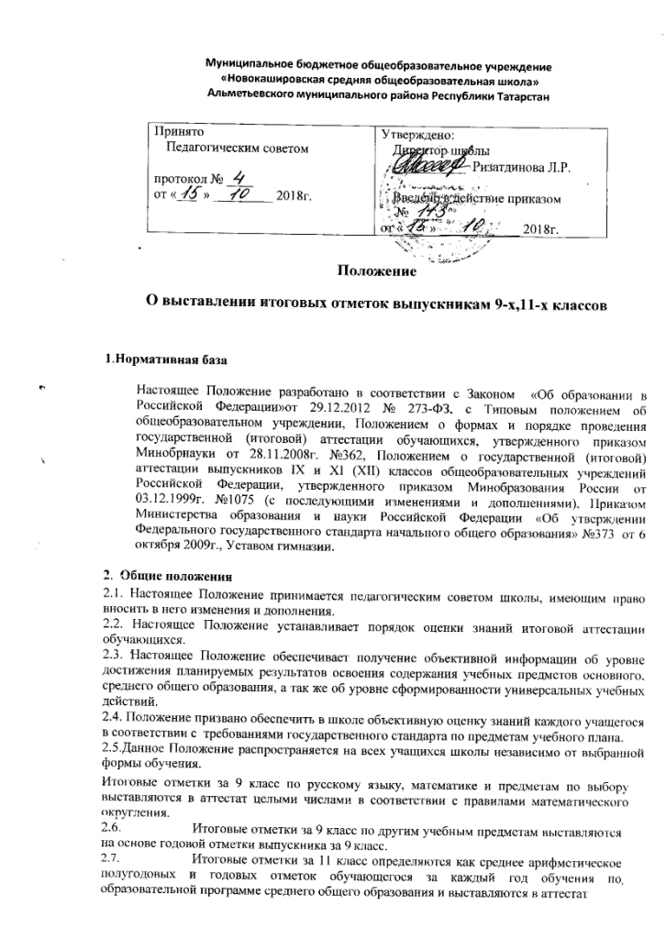
целыми числами в соответствии с правилами математического округления.

3. Выдача аттестатов и приложений к ним
  - Аттестат об основном общем образовании и приложение к нему выдаются лицам, завершившим обучение по образовательным программам основного общего образования и успешно прошедшим государственную итоговую аттестацию.
  - Аттестат об основном общем образовании с отличием и приложение к нему выдаются выпускникам 9 класса, завершившим обучение по образовательным программам основного общего образования, успешно прошедшим государственную итоговую аттестацию (без учета результатов, полученных при прохождении повторной государственной итоговой аттестации) и имеющим итоговые отметки "отлично" по всем учебным предметам учебного плана, изучавшимся на уровне основного общегообразов
  - Аттестат о среднем общем образовании и приложение к нему выдаются лицам, завершившим обучение по образовательным программам среднего общего образования и успешно прошедшим государственную итоговую аттестацию. Аттестат о среднем общем образовании с отличием и приложение к нему выдаются выпускникам 11 класса, завершившим обучение по образовательным программам среднего общего образования, успешно прошедшим государственную итоговую аттестацию (без учета результатов, полученных при прохождении повторной государственной итоговой аттестации) и имеющим итоговые отметки "отлично" по всем учебным предметам учебного плана, изучавшимся на уровне среднего общегообразования.

Единые подходы при выставлении итоговых отметок за курс основного общего и среднего общегообразования
  - Итоговые отметки за 9 класс по русскому языку и математике определяются как среднее арифметическое годовых и экзаменационных отметок выпускника и выставляются в аттестат целыми числами в соответствии с правилами математическогоокругления.
  - Классный руководитель заполняет ведомость итоговых отметок за 9 класс для выставления итоговой отметки, вносимой в аттестат об основном общем образовании (Приложение1).
  - Итоговые отметки за 11 класс определяются как среднее арифметическое полугодовых и годовых отметок обучающегося за каждый год обучения по образовательной программе среднего общего образования в соответствии с правилами математическогоокругления.
  - На каждого выпускника классный руководитель заполняет ведомость итоговых отметок за 10 – 11 класс для выставления итоговой отметки, вносимой в аттестат о среднем общем образовании (Приложение2).

Выставление итоговых отметок ваттестат
  - Итоговые отметки выставляются в аттестат в соответствии с Приказом Министерства образования и науки Российской Федерации от 14 февраля 2014 г. № 115 «Об утверждении Порядка заполнения, учета и выдачи аттестатов об основном общем и среднем общем образовании и их дубликатов» или иными действующими нормативно-правовымидокументами.
  - Итоговые отметки переносятся в аттестат среднего общего образования из ведомостей итоговых отметок учащегося за 10 – 11 класс. Итоговые отметки переносятся в аттестат основного общего образования из ведомости учащегося за 9класс.

Срок действияположения
6.1. Данное Положение действует до принятия новой редакции в соответствии с действующим законодательством.

